附件1：

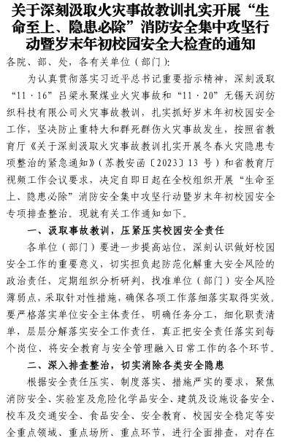

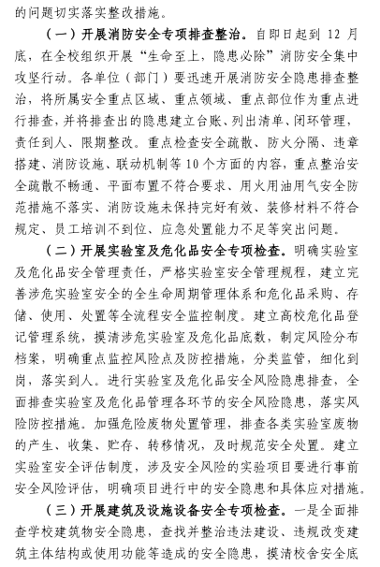

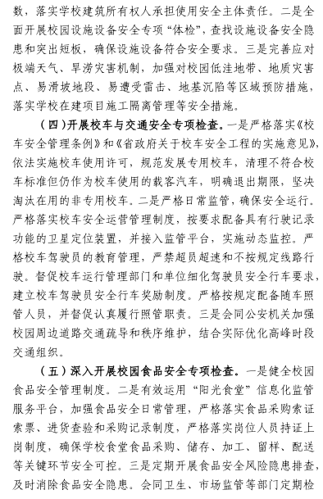

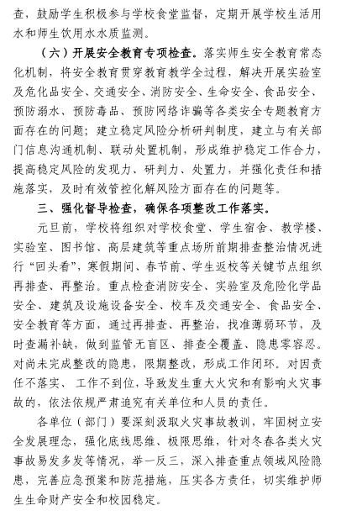

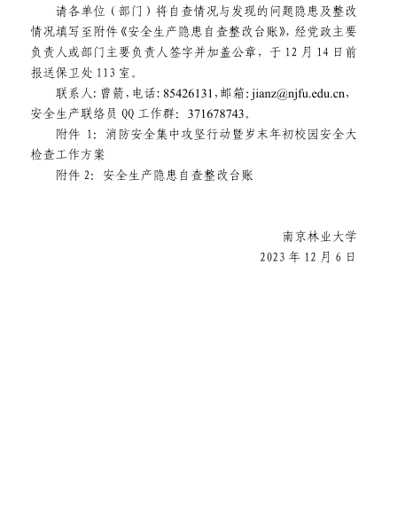

附件2：

安全生产隐患自查整改台账

填报单位（盖章）： 填报日期：

|  |  |  |  |  |  |  |  |
| --- | --- | --- | --- | --- | --- | --- | --- |
| 序号 | 隐患类型 | 隐患具体内容 | 整改时限 | 整改进展 | 是否完成整改 | 检查人员 | 整改责任人 |
| 1 |  |  |  |  |  |  |  |
| 2 |  |  |  |  |  |  |  |
| 3 |  |  |  |  |  |  |  |
| 4 |  |  |  |  |  |  |  |
| ··· |  |  |  |  |  |  |  |

填表人： 单位负责人：

备注：隐患类型包括：交通安全、食堂食品安全、消防安全、实验室危险化学品安全、设施设备及周边安全、三防、特种设备、安全教育等。